ALBAYRAKTAR CAMİİ

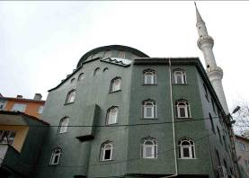
GENEL BİLGİLER

CAMİNİN ADI : ALBAYRAKTAR
İL/İLÇESİ : İSTANBUL/ÜSKÜDAR
MÜLKİYET DURUMU : ŞAHIS
CEMAAT KAPASİTESİ : 700 KİŞİ
YAPTIRAN : MAHALLE HALKI
YAPILIŞ TARİHİ : 1991
MİMARI : YOK
ADRESİ : Libadiye Cad. Çimen 3 Sk. No:11

TARİHİ :
Plan proje Mimar ve Mühendisi olmayan Albayraktar Camii inşasına mahalle halkının yardımı ile 1981 yılında Hacı YILMAZ’ın usta başılığında başlanmış olup 1993 yılında ibadete açılmıştır.

MİMARİ YAPISI :
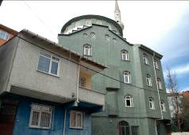
400 m2 toplam arsa üzerine 3 (üç) kat olarak inşaa edilen camii betonarme yapıdır. Kubbeyle beraber 20 m yüksekliği olan camii kubbesi kurşun kaplamalıdır. İki şerefeli minaresi olan camii, bahçe ve avlu dahil 800 m2 alan üzerine kuruludur. Albayraktar camii 700 kişilik kapasiteye sahiptir.

MÜŞTEMİLATI :
Camiinin avlusunda abdest alma yerleri, tuvaletler mevcut. Camiinin altında giriş katta 250 m2 konferans salonu 30 m2 mutfak 20 m2 son cemaat yeri mevcuttur. Camiinin yan tarafında 2 katlı 60 m2 ve 90 m2 iki lojman mevcuttur. Camide doğalgaz ve klimalar vardır.
